16.05.2023

Українська мова

6 клас

Стрембицька Л.А .

Тема:Словотвір

М е т а: ознайомити учнів з новим для них розділом мовознавства – словотвором; забезпечити засвоєння поняття про твірне слово, твірну основу, словотвірний ланцюжок, словотвірне гніздо, похідні та непохідні слова; формувати вміння самостійно утворювати нові слова, укладати словотвірний ланцюжок, словотвірне гніздо; розвивати логічне мислення, здібності, пам’ять; виховувати ціннісне ставлення до родини.

***Дослідження на основі аналогії (подібність).***

Прочитайте речення (*картка*), поясніть, як ви розумієте його зміст. Із тексту якого стилю взято речення?

Сім’я пов’язана кровними і родинними відносинами і об’єднує подружжя, дітей і батьків, одночасно два, три і більше поколінь: син – дочка, батько – мати, дід – баба, прадід – прабаба.

* Символічно покоління можна зобразити у формі таких ланцюжків:

Дочка ← мати ← баба ← прабаба.

Син ← батько ← дід ← прадід.

* За допомогою подібного ланцюжка можна показати «родинні» зв’язки між словами.

Учити, учитель, учительський.

Сила, сильний, несильний.

Такі «родинні» зв’язки називаються словотвірним ланцюжком – це рід спільнокореневих слів, у якому кожне наступне слово утворене від попереднього.

***Дослідження-аналіз на основі спостереження.*** Родове дерево не обмежується однією гілкою. Воно досить розлоге (*для сім’ї, родини*).

Родове дерево слова називається словотвірним гніздом – це сукупність словотвірних ланцюжків з одним і тим самим вихідним словом.

Давайте проаналізуємо подане у вигляді дерева словотвірне гніздо і дамо відповіді на запитання.

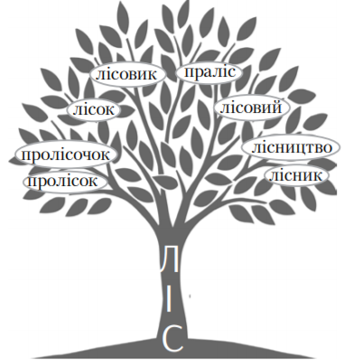• Творення якого слова не можна пояснити? (*Ліс*.)

• Із яких значущих частин складається основа такого слова? (*Тільки з кореня*.)

• Яких слів більше – тих, які утворилися від інших, чи таких, спосіб творення яких не можна простежити? (*Більше тих, творення яких можна пояснити*.)

* Слова, особливості виникнення яких пояснити не можна, називаються непохідними. Слова, спосіб творення яких можна простежити, називаються похідними.

***Розподільна робота .***

Розподіліть у дві колонки похідні та непохідні слова.

Теза (*коротко сформульовані основні положення для доповіді*), окраїна, верба, ім’я, сонечко, ранок, нічний, олов’яний, ніч, арфа, вербичка, антитеза *(стилістична фігура «Думав доля зустрінеться – зустрілося горе»).*

**К л ю ч :** якщо ви правильно виконали завдання, то з перших літер утвориться словосполучення **твірна основа**.

***«Мікрофон».***

• Словотвір і будова слова. Це розділи, у яких вивчається одне і те ж саме?

• Що вивчає словотвір?

• З якими поняттями познайомилися?

• Чого навчилися?

• Як потрібно ставитися до своєї родини? Чому?

• Чи погоджуєтеся ви зі змістом епіграфа до сьогоднішнього уроку?

**Домашнє завдання.**

Дайте аргументовану відповідь(усно) на питання: Як утворилися назви днів тижня (неділя, понеділок, вівторок, середа, четвер, п’ятниця, субота). Розберіть за будовою ці слова(письмово).